Шановні колеги!
Запрошуємо вас взяти участь у міжнародній науково-методичній конференції «Викладання економічних дисциплін в умовах глобалізації та європейської інтеграції України», що відбудеться 02 червня 2017 р. на базі факультету управління та бізнесу Харківського національного автомобільно-дорожнього університету.

Тематичні напрямки конференції (секції)
1. Проблеми розвитку методології викладання навчальних дисциплін в умовах глобалізації та європейської інтеграції України.
2. Підвищення рівня викладання економічних дисциплін в умовах глобалізації та європейської інтеграції України.
3. Організація самостійної та наукової роботи студентів у процесі викладання економічних дисциплін.
4. Європейський та міжнародний досвід підготовки фахівців з економіки.
5. Новації у підготовці фахівців зі спеціальності «Міжнародні економічні відносини».

Офіційні мови роботи конференції – українська, англійська, німецька, польська, французька, та російська.

Заявку та тези доповіді необхідно надати
до 01 травня 2017 р.

Організаційний комітет конференції
Туренко Анатолій Миколайович, д.т.н., професор, ректор ХНАДУ, голова оргкомітету конференції;
Богомолов Віктор Олександрович, д.т.н., професор, заступник ректора з наукової роботи ХНАДУ, заступник голови оргкомітету конференції;
Дмитрієв Ілля Андрійович, д.е.н., професор, декан факультету управління та бізнесу ХНАДУ, заступник голови оргкомітету конференції;
Горовий Дмитро Анатолійович, д.е.н., доцент, завідувач кафедри міжнародної економіки ХНАДУ, заступник голови оргкомітету конференції;
Болдовська Катерина Петрівна, к.е.н., доцент, заступник завідувача кафедри міжнародної економіки ХНАДУ, координатор конференції;
Коралєвській Якуб (Koralewski Jakub), PhD, Rector, Wyższa Szkoła Hotelarstwa i Gastronomii, Познань, Польща;
Паримал Чандра Бисвас (Parimal Chandra Biswas), Dr., Director of International Relations, Adamas University, Кольката, Індія;
Паславський Тарас (Paslavskyi Taras), Director of International Relations, Providence Group, Торонто, Канада;
Романчук Катерина Василівна, д.е.н., доцент, завідувач кафедри міжнародної економіки, Житомирський державний технологічний університет;
Санджай Кумар Бал (Sanjay Kumar Bahl), PhD, Director-Principal, Sri Sai Institute of Management, Manawala, Амрітсар, Індія.

Оргкомітет буде Вам вдячний за доведення
до своїх колег і всіх зацікавлених інформації про проведення цієї конференції!

Умови участі в конференції
До участі у роботі конференції запрошуються науковці, докторанти, аспіранти, пошукувачі,
викладачі ВНЗ, фахівці з економіки, представники органів державної влади і місцевого самоврядування, фінансових і бізнес-структур, усі зацікавлені в тематиці конференції.
Участь у конференції безкоштовна.
Витрати на проїзд і проживання учасники конференції здійснюють за власний рахунок.
Конференція є одноденною.

Для участі в конференції необхідно заповнити заявку такого зразку:

Заявка на участь
у Міжнародній науково-методичній конференції «Викладання економічних дисциплін в умовах
глобалізації та європейської інтеграції України»
ПІБ учасника (повністю, укр. й англ. мовами)
Науковий ступінь
Учене звання
Повна назва й адреса організації учасника
Посада
Назва доповіді
Номер і назва напрямку (секції)
Науковий керівник
(для аспірантів, пошукувачів)
Контактний телефон, е-mail (обов’язково)
Чи планується Ваш приїзд для очної участі
в конференції (так/ні)
Дата заповнення заявки

За результатами проведення конференції кожен учасник отримає збірник матеріалів і програму конференції у вигляді PDF файлів для самостійного друку.
Також збірник матеріалів конференції в електронному вигляді буде доступний на веб-сторінці кафедри міжнародної економіки ХНАДУ на сайті університету
http://fmab.khadi.kharkov.ua/kafedri/mizhnarodnoji-ekonomiki/naukovi-konferenciji.html

Вимоги до оформлення матеріалів
Для розміщення в збірнику матеріалів конференції учасникам конференції необхідно надати тези доповіді обсягом не більше 2 сторінок
формату А4 (включаючи літературу).
Тези доповіді і заявка на участь надаються окремими файлами формату Word 2003 (*.doc):
- назва файлу з тезами – прізвище першого автора та номер секції (напр., Петров2);
- назва файлу з заявкою – прізвище першого автора, номер секції та слово «заявка» (напр., Петров2_заявка);
Шрифт – Times New Roman, кегль – 14 пт,
міжрядковий інтервал – одинарний. Автоматична розстановка переносів – не допускається.
Поля сторінки: ліве, праве, верхнє – 2,0 см, нижнє – 2,5 см. Абзац – 1,25 см.
Порядок розміщення структурних елементів:
- угорі посередині прописними (великими) літерами напівжирним шрифтом – назва доповіді;
- нижче через інтервал праворуч курсивом – ініціали і прізвище автора(-ів), науковий ступінь і вчене звання;
- нижче праворуч курсивом – повна назва організації автора(-ів);
- нижче через інтервал – текст доповіді;
- наприкінці тексту через інтервал – література.
Посилання в тексті на джерело оформлюються порядковим номером у квадратних дужках. При оформленні бібліографії слід дотримуватися вимог МОН України (див.: Бюлетень ВАК. – 2009. – №5. – С.26-30) та ДСТУ ГОСТ 7.1:2006
НАЗВА

І.І. Іванов, к.е.н., доцент
Харківський національний автомобільно-дорожній університет

Текст …

Література
1. …
Тези друкуються в авторській редакції.
Автори несуть відповідальність за достовірність поданої інформації.
Тези доповідей, які за оформленням і термінами подання не відповідатимуть встановленим вимогам, розглядатися не будуть.
Контакти
Тези доповідей і заявку на участь у конференції учасники можуть:
1) відправити електронною поштою за адресою:
ie_khnahu@ukr.net (підтвердження отримання матеріалів має надійти Вам у відповідь протягом 3-х робочих днів).
2) передати особисто координатору конференції за попередньою домовленістю за адресою: м. Харків, вул. Владислава Зубенка 3а (колишня Тимурівців), факультет управління та бізнесу ХНАДУ, к.156 (проїзд до станції метро «ім. Академіка Павлова»).

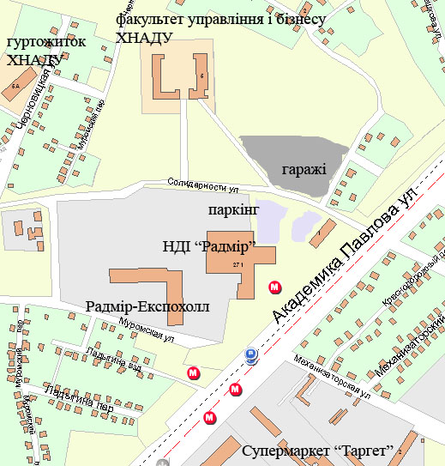

У разі виникнення питань звертайтеся ЛИШЕ
з 11.00 до 18.00 до
заступника голови оргкомітету конференції: Горового Дмитра Анатолійовича – д.е.н., доцента, завідувача кафедри міжнародної економіки ХНАДУ за тел. +38-097-39-39-847, +38-050-915-15-48.
координатора конференції: Болдовської Катерини Петрівни – к.е.н., доцента кафедри міжнародної економіки ХНАДУ за тел. +38-050-708-79-32,
+38-057-738-77-86.
Міністерство освіти і науки України

Харківський національний автомобільно-дорожній університет
у співпраці з

Житомирський державний технологічний
університет (Україна)
Providence Group (Торонто, Канада)
Wyższa Szkoła Hotelarstwa i Gastronomii
(Познань, Польща)
Adamas University (Кольката, Індія)
Sri Sai Institute of Management, Manawala
(Амрітсар, Індія)

м. Харків, Україна

